**[Ψυχολόγος Ελευθεριάδης Ελευθέριος](https://www.facebook.com/epsyxologos/?hc_ref=ARQ43Pk8tXc-0DTM-b85cO6RSMPfd6_NLzfWiZGPx4doe_iZmwEcAXCaRnJL907ghTg&fref=nf&__xts__%5B0%5D=68.ARBNPWbdHTtlTABfyT6jexweXBRYIPBy1boJaVlNfUmD8pFFIuKxPlftMRzscWtgWTw97OaIRjsS5AK1v60gP89KWvEYirki_OWDJO4rtYkEiP2XfXwYwNiTM-DdlLYr0FkwbU5jH5Q93GRhPDccMJESeYUyTduuAcIit96aVM6ekD98wIjlSIf9jvxQTFB-V0D0RnpwBI_K9t1hQLpXikx2cT8Y2ppXaT-eyslW99HBQ7OPB7vgAXtZYjZPRZI5JaZGIscihNcAfNz3oC7bmjKgSJRBhYKCSaoDV0F9A2RzxdYAMA&__tn__=kC-R)**

 ·

Μέρες έχουμε να τα πούμε.

Από καιρό εις καιρό, καλό είναι να γίνεται ένα διάλειμμα… Λίγο να καθαρίζει το μυαλό.

Παρακολουθώ και εγώ τις εξελίξεις.

Άφωνος. Σκεπτικός. Κάποιες φορές νιώθω θυμό και άλλες πάλι νιώθω μουδιασμένος.

Ξέρεις τι σκέφτομαι όμως;

Κάτι που είχαμε πει και παλιότερα…

''Μέρα-μέρα’’.

Αυτό είναι η μόνη λύση. Αλλιώς θα τρελαθούμε. Αλλιώς, δεν τη βγάζουμε καθαρή...

Μέρα-μέρα. Έτσι να το πηγαίνουμε.

Μέρα-μέρα. Οι όποιες βεβαιότητες, έχουνε πλέον, ούτως ή άλλως, γκρεμιστεί.

Μέρα-μέρα. Ας παλεύουμε έτσι, όσο μπορεί καθείς, και ας έχουμε στεριωμένη την ελπίδα μας, στης Παναγιάς μας το μαφόρι.

Ελευθεριάδης Γ. Ελευθέριος

Ψυχολόγος M.Sc.

<https://e-psyxologos.gr/meres-exoume/>

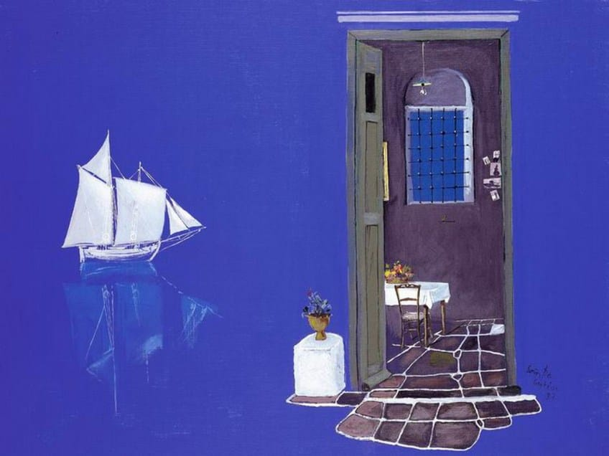

Καλά ταξίδια, λοιπόν, με βιβλία, εικόνες, μουσικές και κυρίως με όνειρα!